# 云柚汽车租赁系统说明书

### 一、需求分析

1. 用户：在进入系统后需要有注册，登录，修改账号信息，注销账号功能；并且能够在登录成功后能够查看全部的车辆信息，但是只能看到自己租用的名字，其他人租用的车辆不能查看名字用***表示，可以查看自己已经租用的车辆，可以查看当前可用租用的车辆，租车功能，还车功能，账户充值功能，退出登录功能。

2．管理员：拥有用户的所有功能，并且能够查看租赁系统的租车营业情况，可用添加新车辆，删除已有车辆，修改车辆信息功能。

3. 车辆分析：每辆车都需要有一个编号Id，车牌号，品牌，每日租金，并且需要记录租用车辆什么时候到期，并且轿车独有属性：类型；卡车独有属性：座位数；货车独有属性：吨位

4. 用户设计：每个用户都需要一个编号Id，姓名，账号，密码，当前用户已经租用的车辆，用户余额，性别，是否为管理员

5．使用场景：当用户想要租车时，注册新用户进入系统或者直接登录进入系统，充值相应的金额，然后挑选车辆选车租车，或者登录系统进行退还车辆

6. 问题：用户可能没有注意自己的车辆什么时候到期而忘记归还

7. 方案：用户每次进入系统都会自动检测当前用户的车辆是否到期，如果到期将会提醒用户

### 二、项目技术

* 使用工具：Java 8、MySQL 8.0、IDEA 2022.2、Java Swing
* 使用分层式开发，降低代码耦合度：将系统UI单独分离为UI层；方法调用为Service层接口，Service层中的方法实现为Impl层实现；数据库调用为Dao层，Dao中的Pojo层用来编写数据库的对应实体类，Mapper层实现对数据库的访问的增删改查；VO层实现响应数据，自定义异常与结果响应成功与失败；Utils层实现一些需要用到的工具类。
* 封装 JDBC：采用java中的注解与反射对 JDBC 进行封装，实现仅使用“SQL”标注 Mapper 层中的方法，在注解中编写 SQL 语句即可对数据库进行访问调用
* 使用Java Swing 实现界面交互式操作，更加人性化与方便

### 三、功能结构图

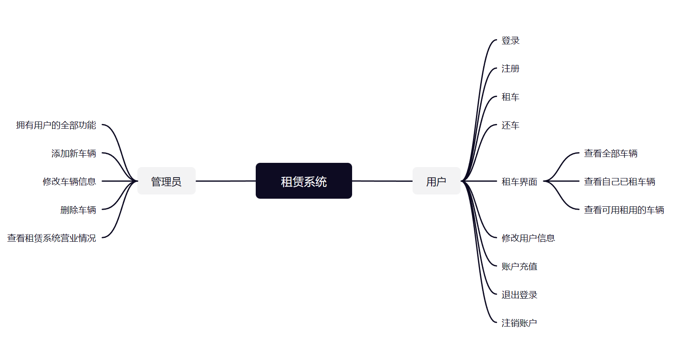

### 四、类设计,类图

使用分层式开发，方便开发，并且降低代码耦合度。

用户交互层设计为UI层，分为user层与admin层，并创建 SystemUI 主界面层，用户user 与管理员 admin 通用。

数据存取采用 Dao 层，Dao 中分为 Pojo 层来将数据库中的表实体化，一张表对应一个类，例如 user 表对应 User 类；Mapper 层用来声明各种对数据库的访问以及修改操作，每张表对应一个 Mapper 类，例如 user 表对应 UserMapper 类。Utils 中使用 JDBC 连接 MySQL 并且使用反射与注解对 JDBC 进行封装；

交互方法实现Service层，其中定义接口供交互UI层调用， Impl 层用来实现接口中声明的方法，将其具体化，例如声明 LoginService 接口，其中定义 login 方法，Impl 层创建 LoginImpl 实现类,实现 LoginService 接口中的 login 方法，声明时为 LoginService loginservice = new LoginImpl();

响应VO层，自定义系统异常 SystemException 继承 RuntimeException ，使用时直接抛出 throw new SystemException(String meg); 即可；定义 Result 响应层，成功时调用success 方法；

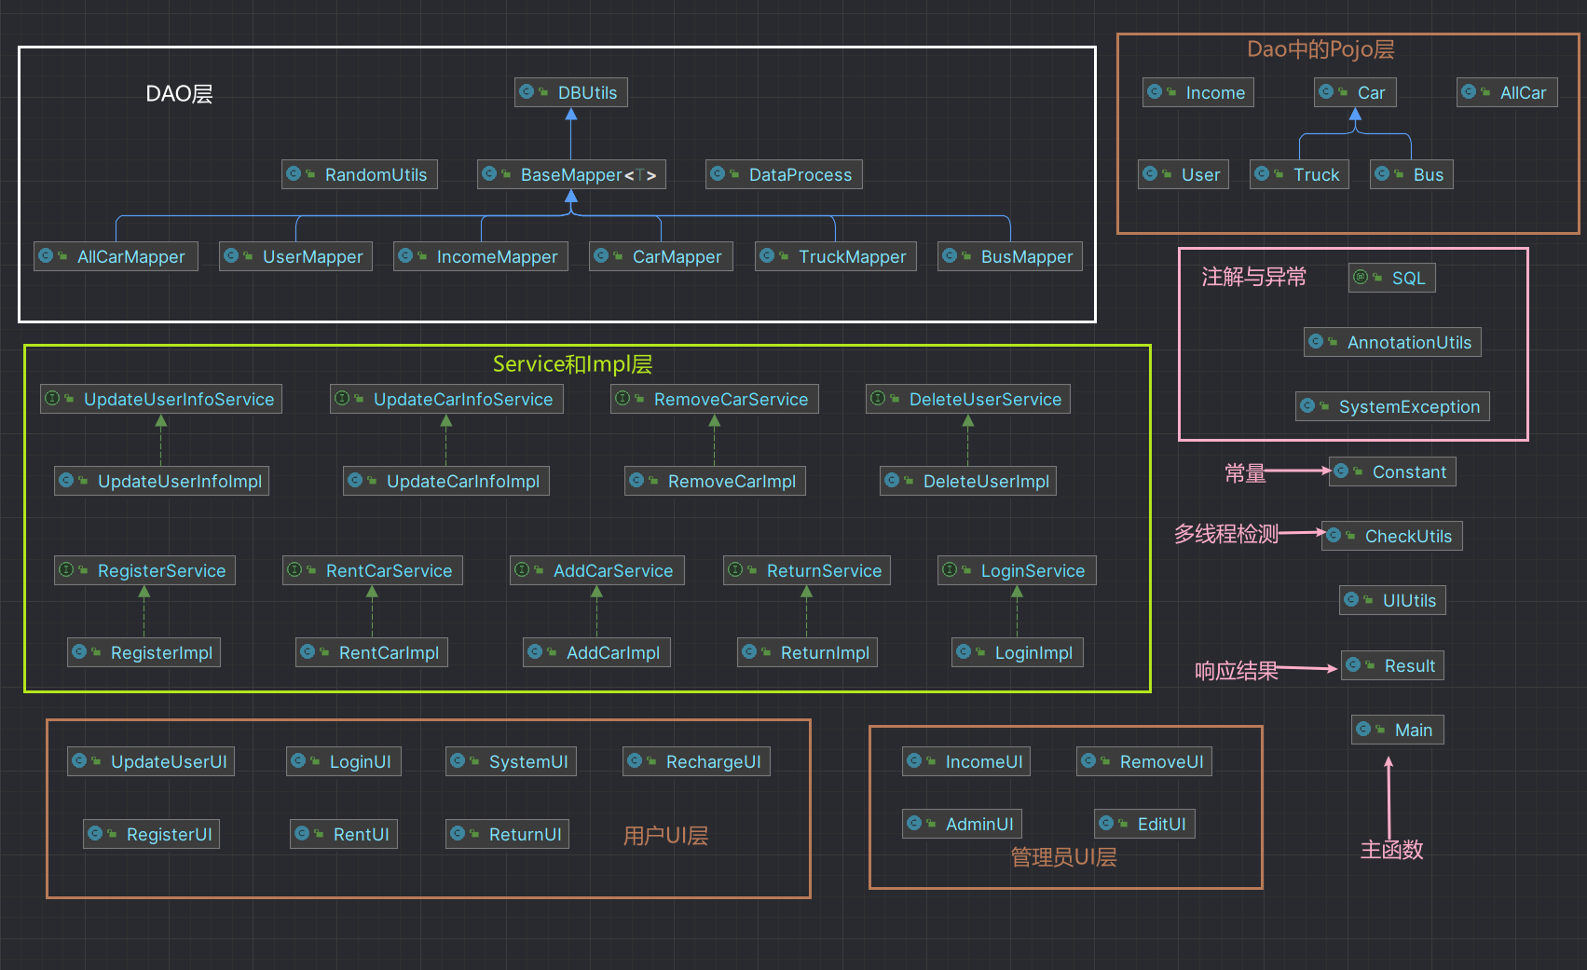

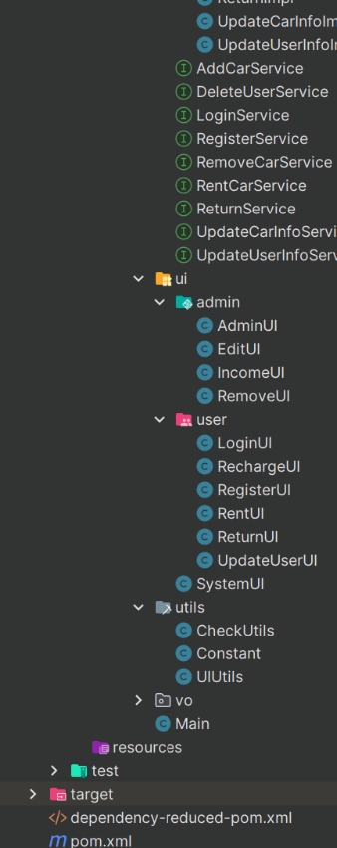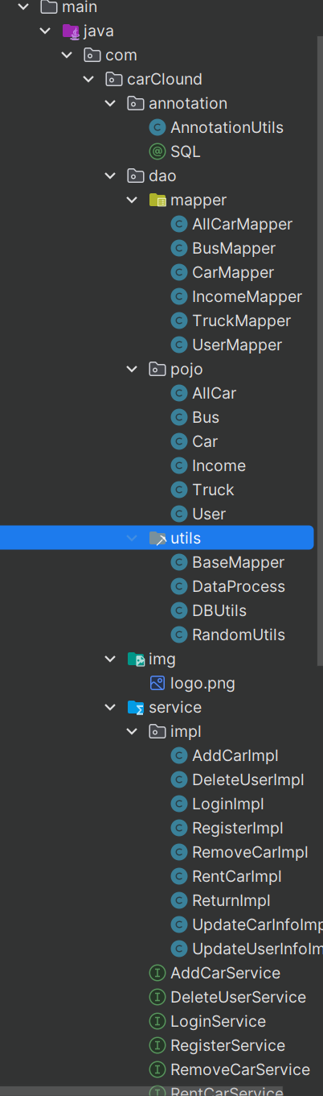

**UI层：**

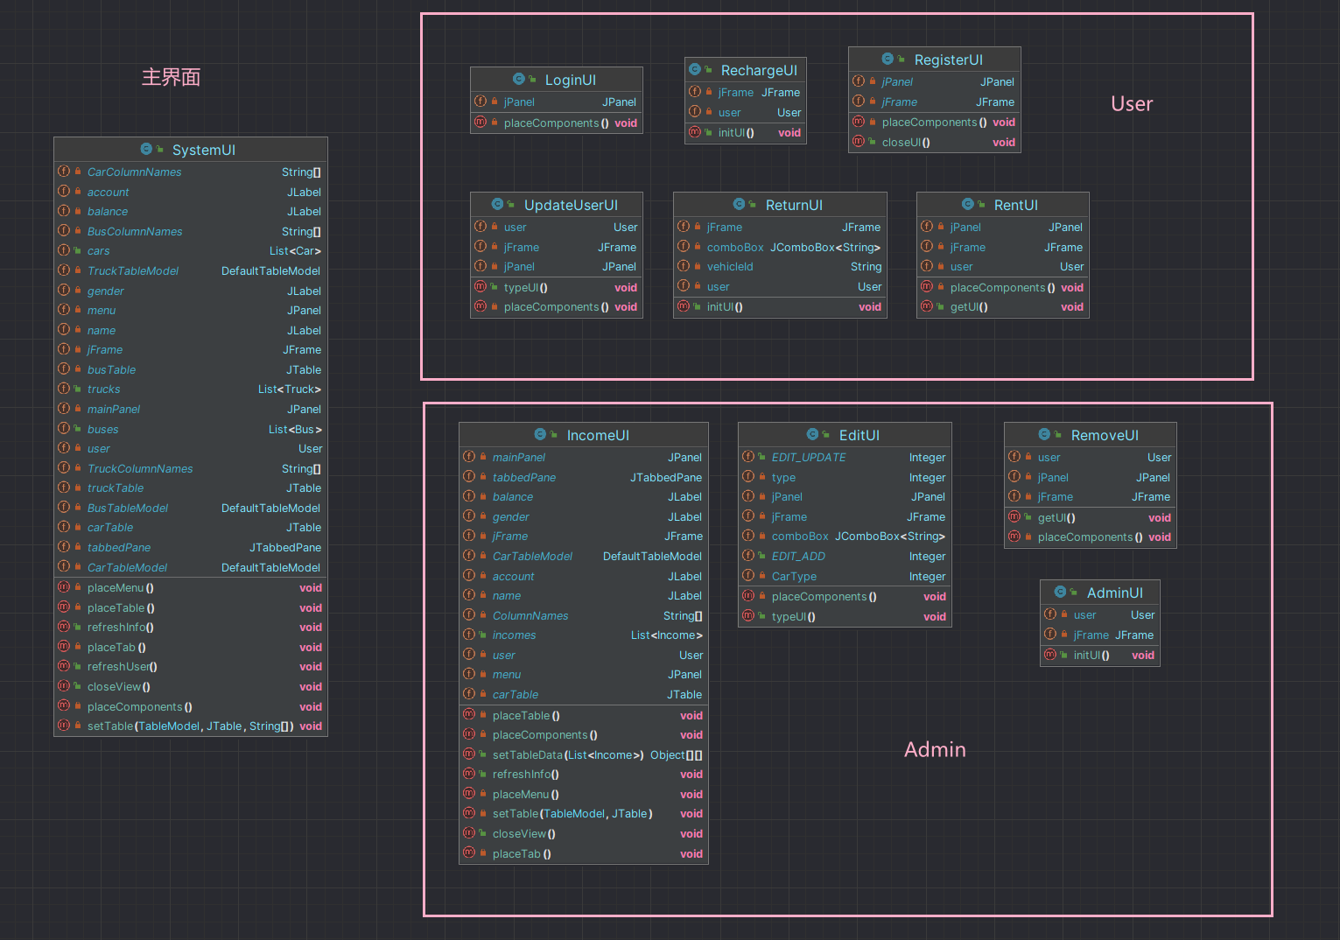

**Service层：**

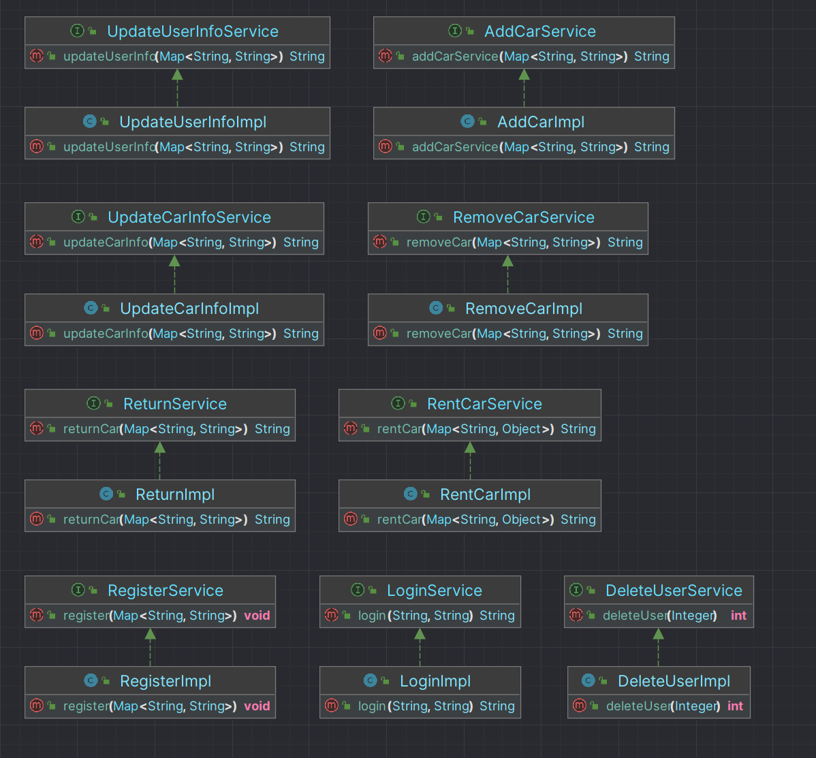

**Dao层：**

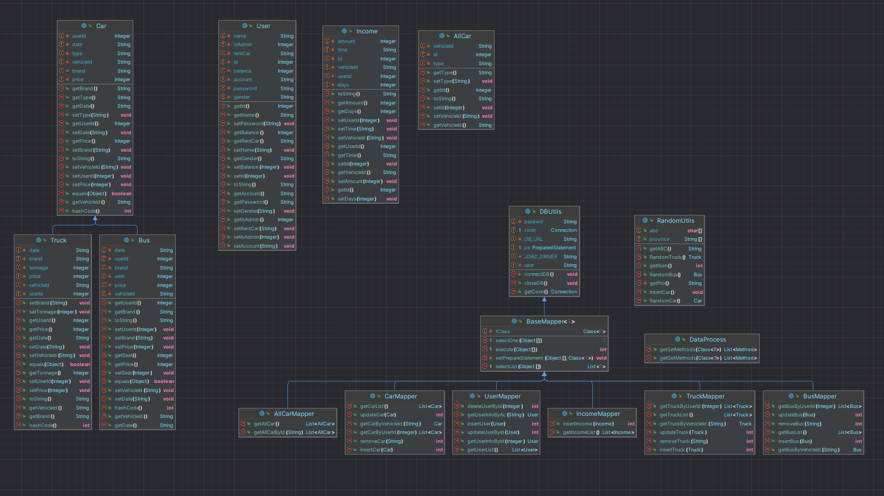

**VO层：**

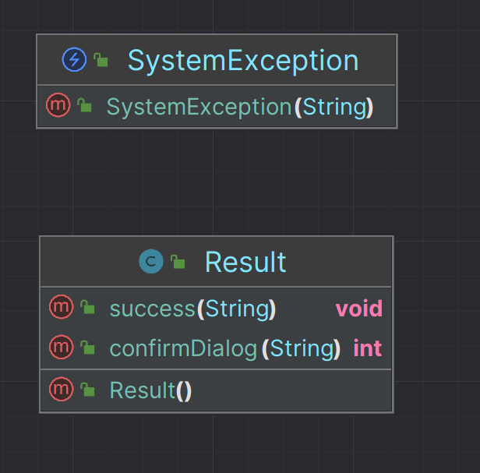

**注解与注解工具类：**

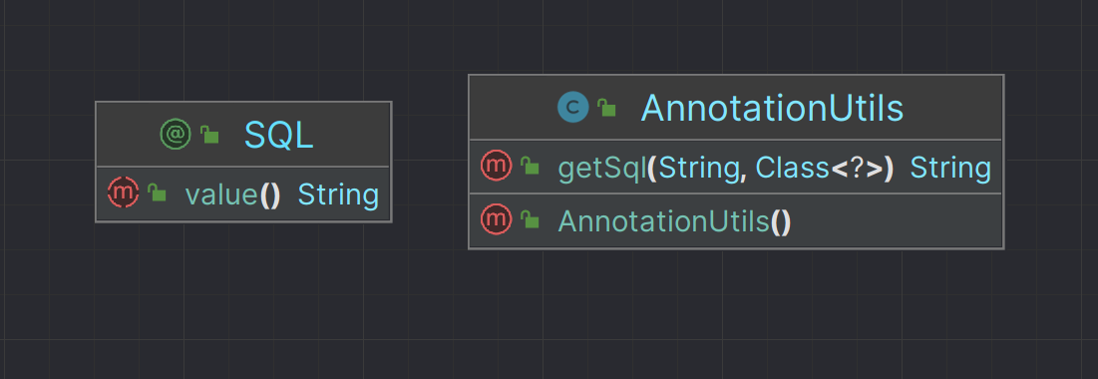

**Utils工具包：**

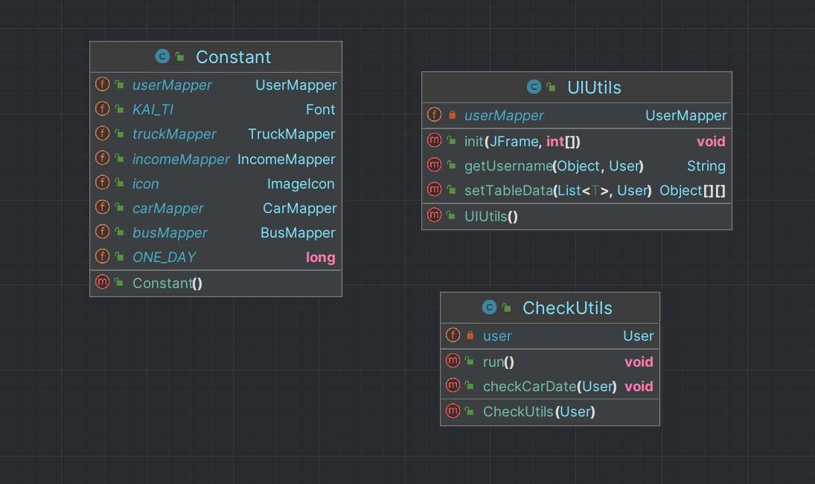

### 五、系统测试设计

|  |  |  |  |
| --- | --- | --- | --- |
| 用例编号 | 用例标题 | 输入数据 | 预期结果 |
| 1 | 输入账号密码进行管理员登录 | 用户名：123  密码：123 | 正确进入用户租车界面  能打开管理员功能 |
| 2 | 输入账号密码进行用户登录 | 用户名：2  密码：2 | 正确进入租车界面  不能打开管理员功能 |
| 3 | 注册账户 | 用户名：123456789  密码：1111111111 | 注册成功，登录成功 |
| 4 | 用户充值 | 使用新用户充值5000 | 执行成功并写入数据库 |
| 5 | 用户信息修改 | 姓名：哈哈哈  账号不变  性别：女 | 更新成功  数据库同步更新 |
| 6 | 租车并还车 | 租一辆轿车，一辆货车，还货车 | 成功租赁 |
| 7 | 管理员车辆操作 | 输入序号进行增删改查 | 成功执行并写入数据库 |
| 8 | 查看营业情况 | 点击查看营业情况 | 弹出营业情况表格 |

#### 测试1，2：

管理员登录：账号123，密码123

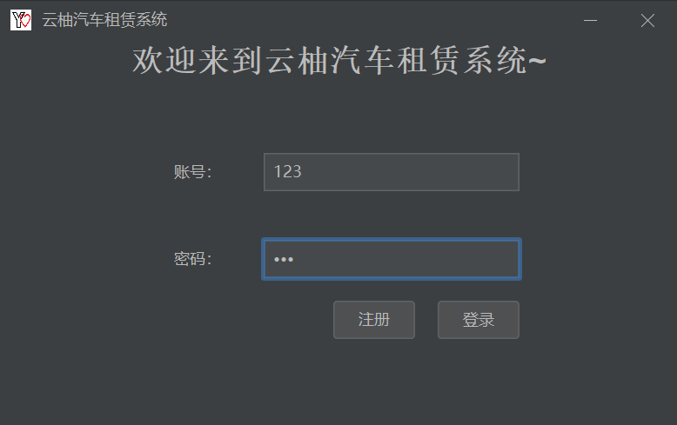

登录成功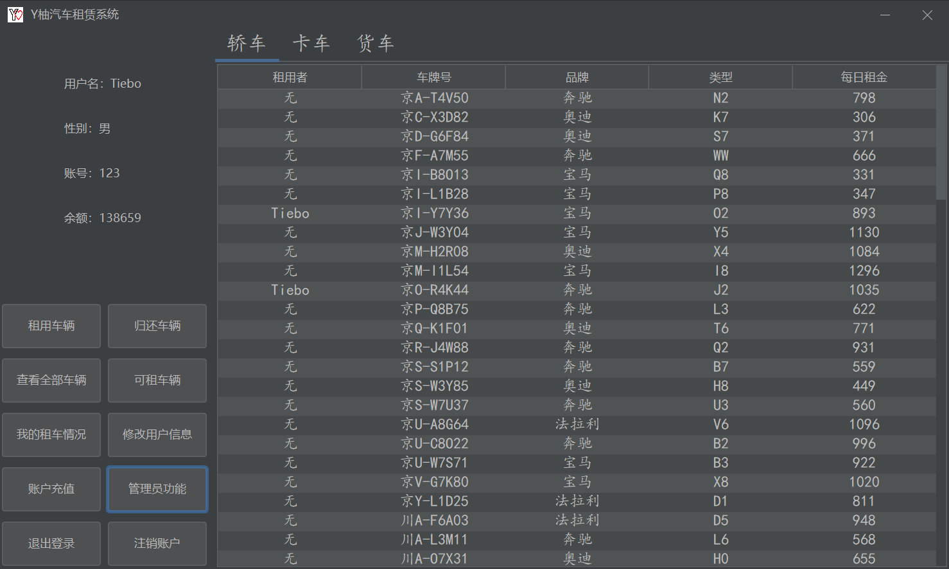

可以正常打开管理员功能

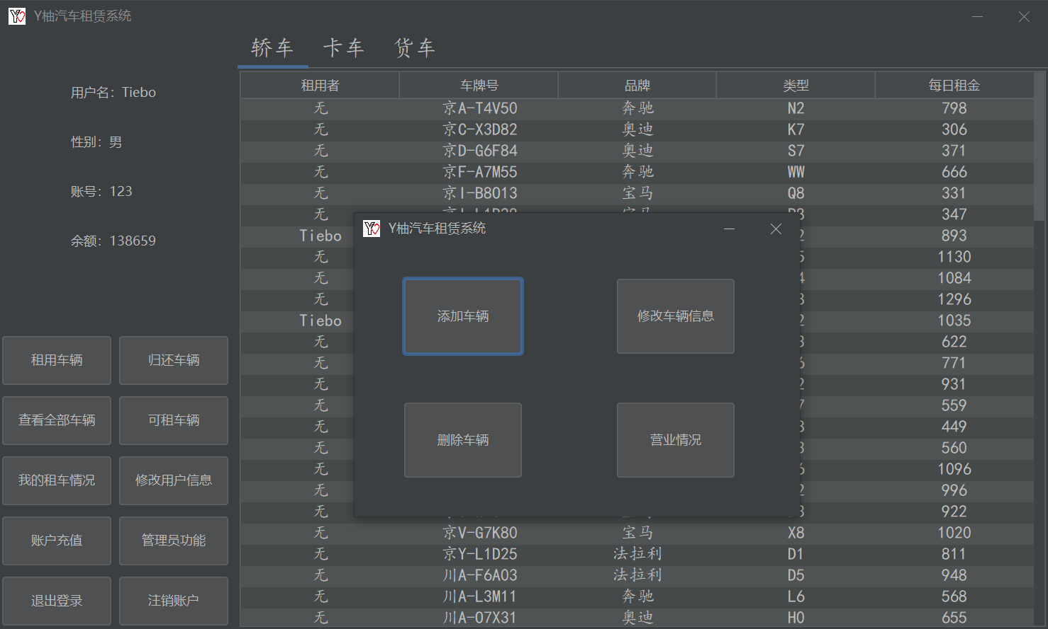

用户登录：账户：2，密码：2

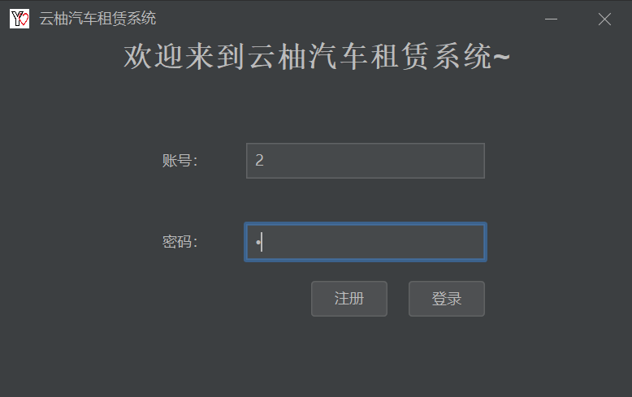

登录成功

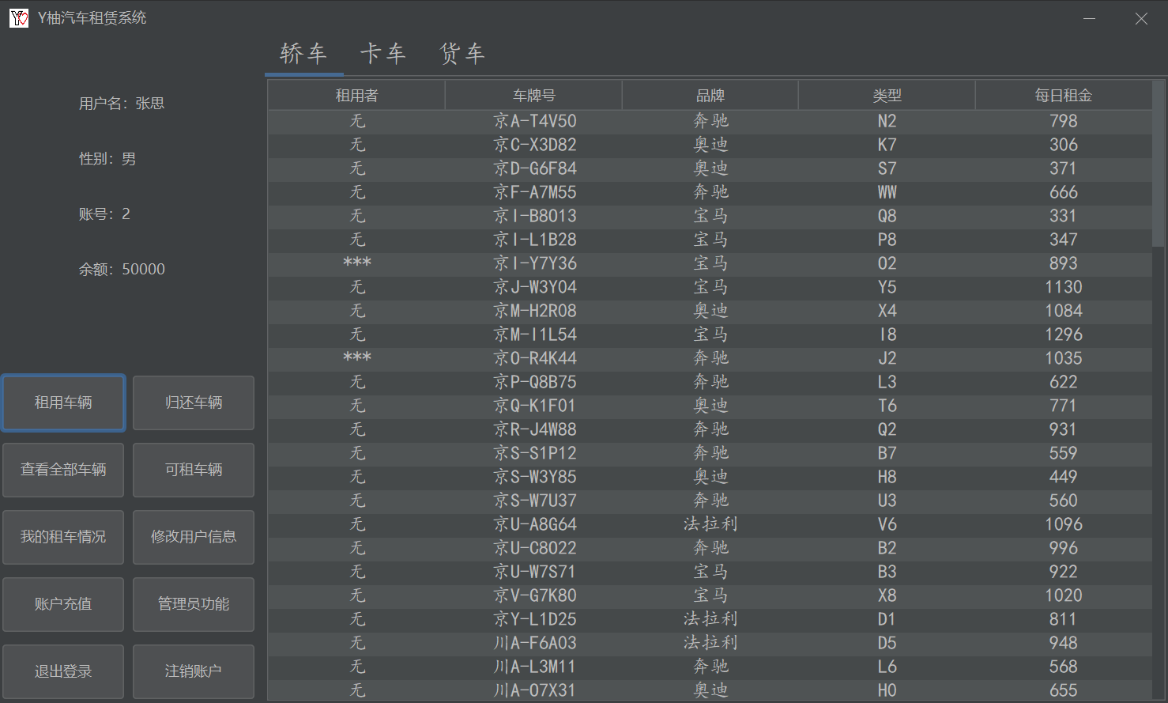

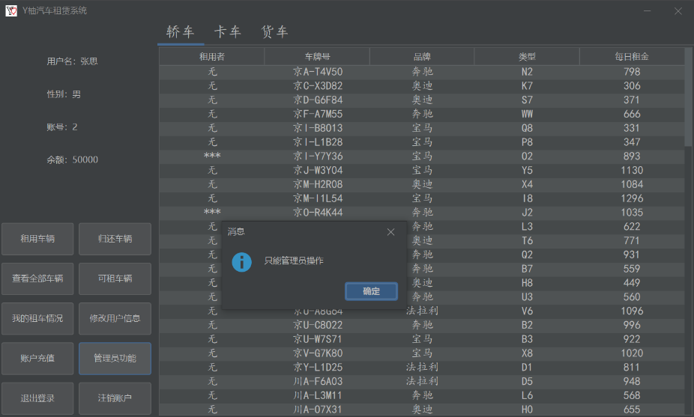

不能打开管理员功能

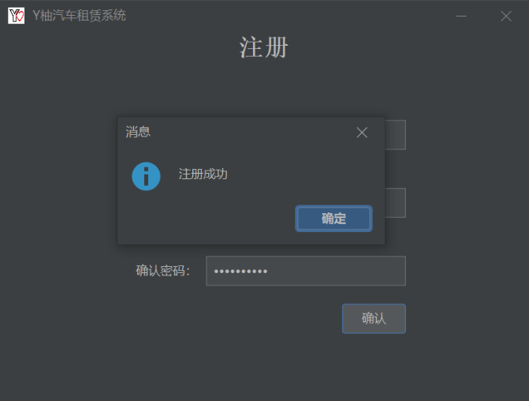测试3：

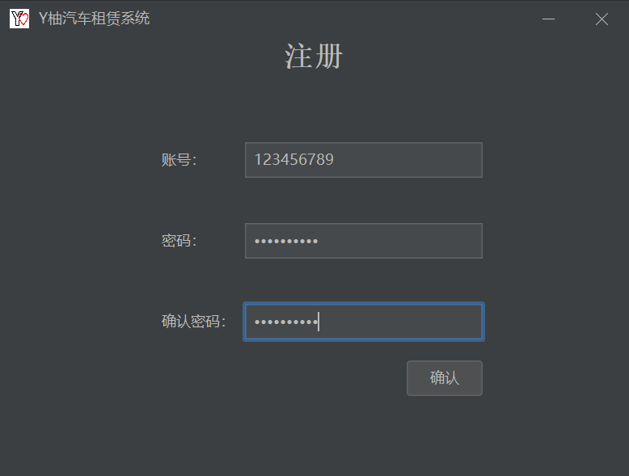

注册成功

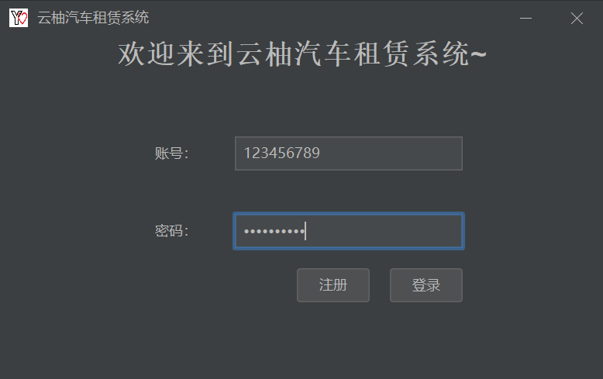

登录成功

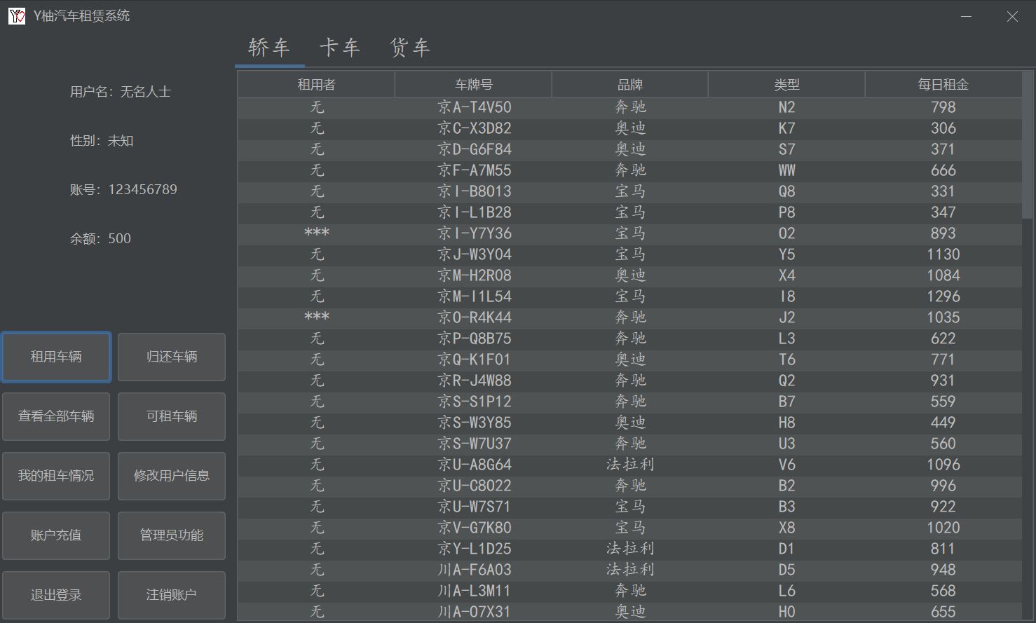

测试4：

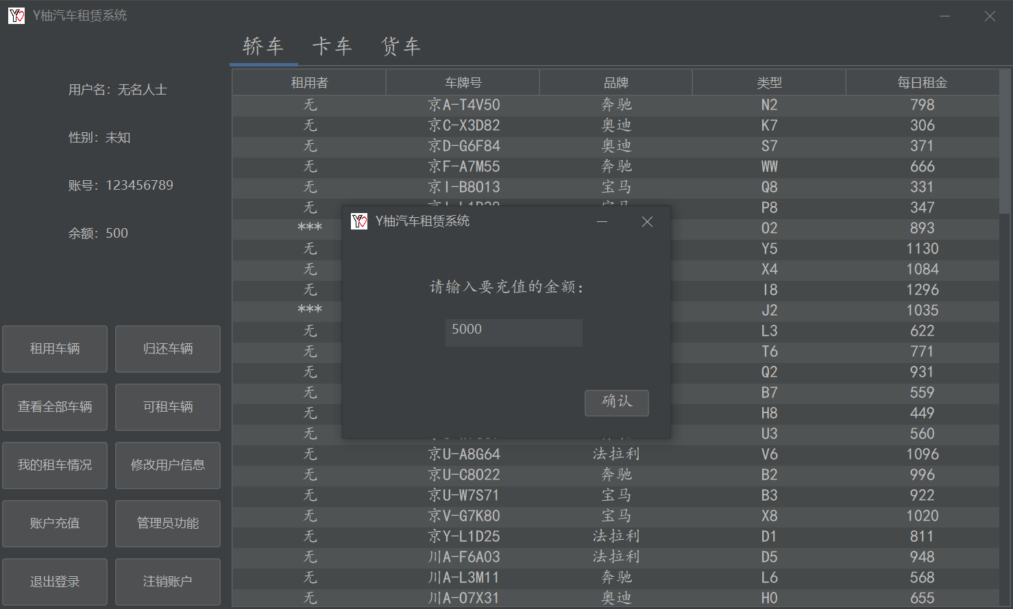

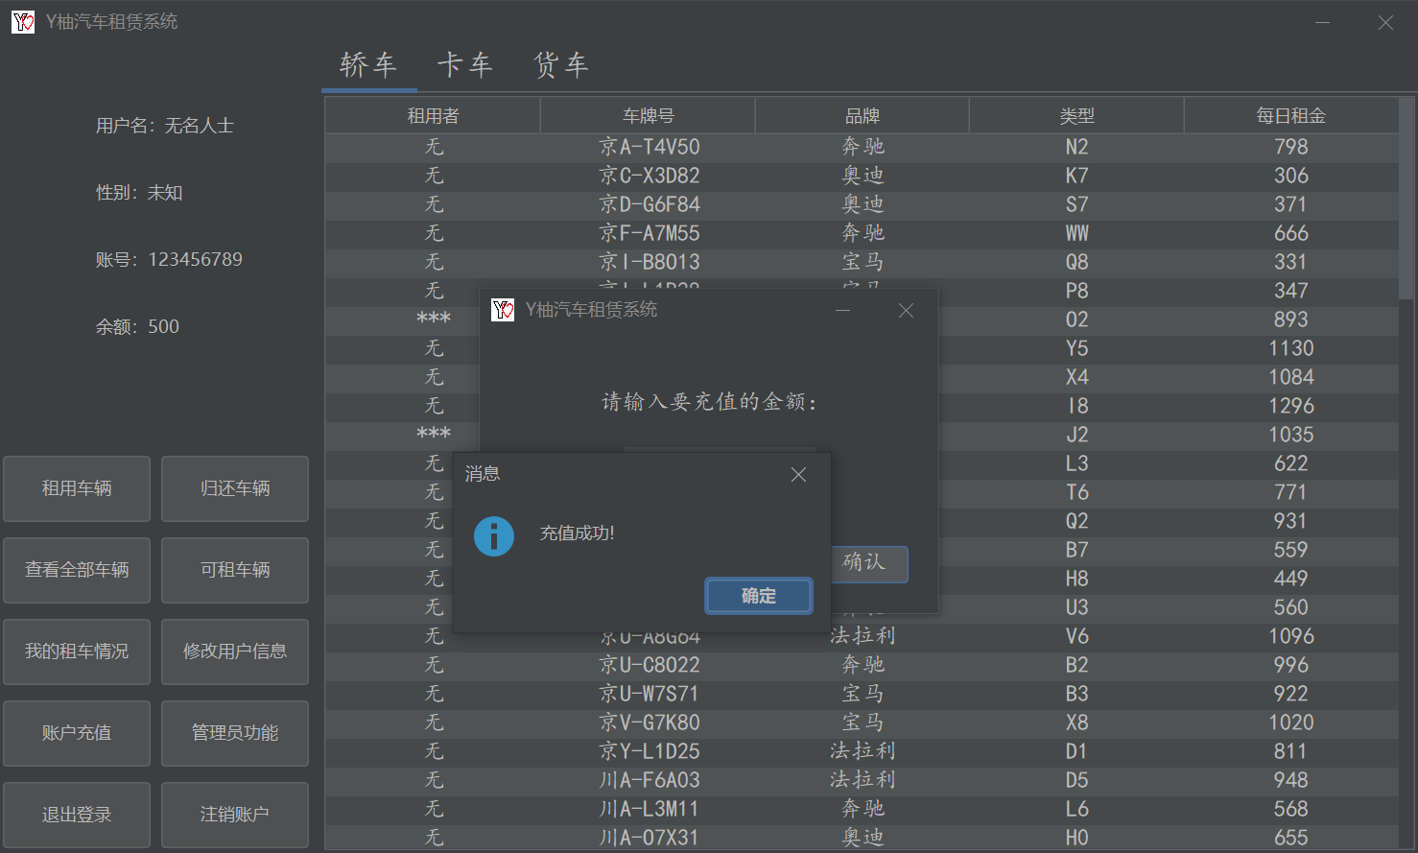

余额成功同步

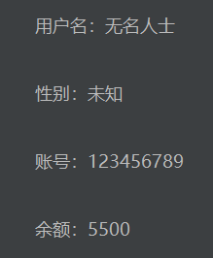

测试5：

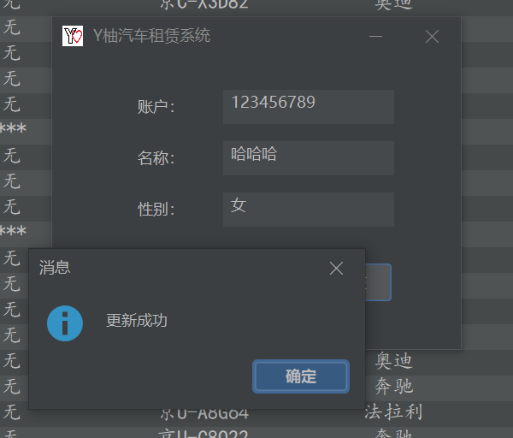

测试6：

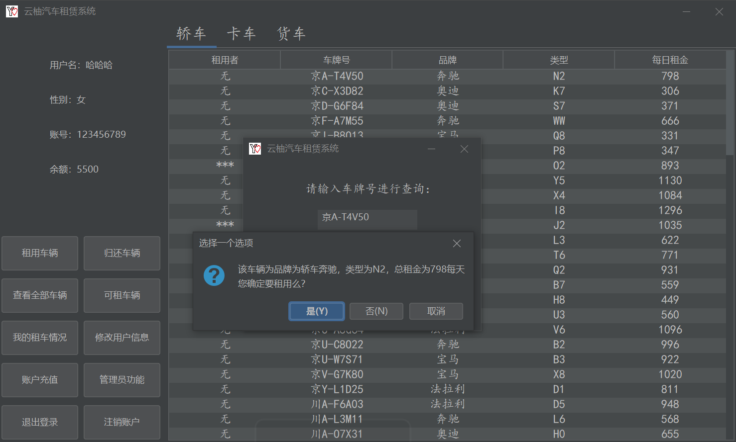

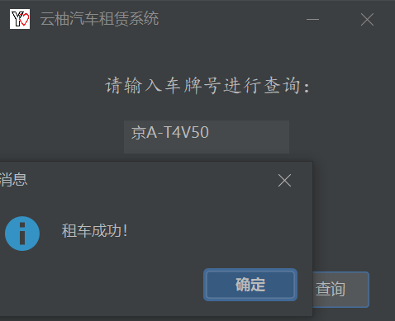 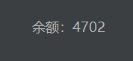 余额减少

我的车辆中存在该车辆

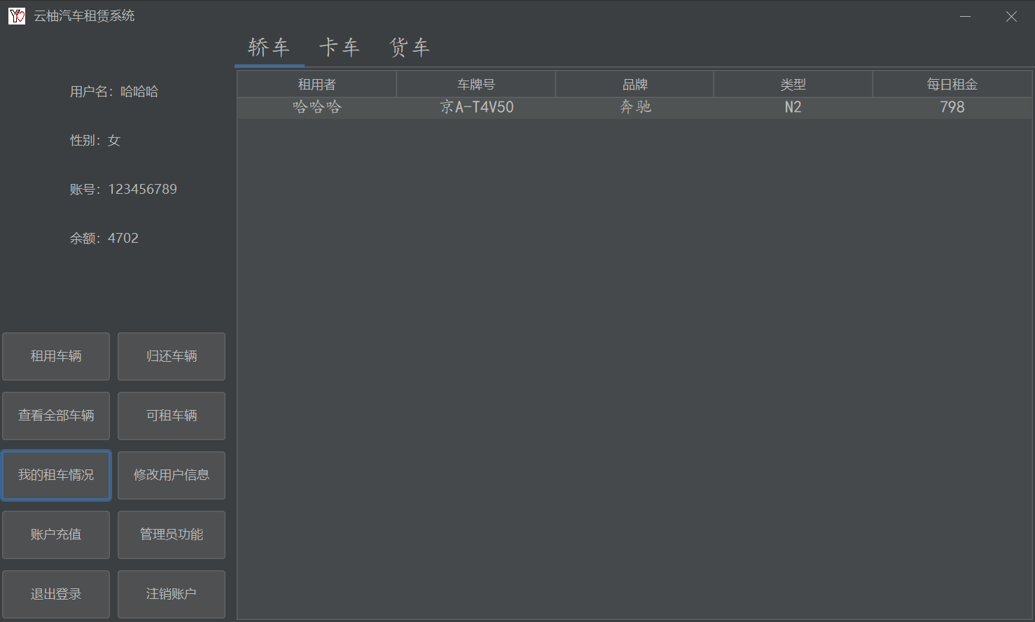

还车：

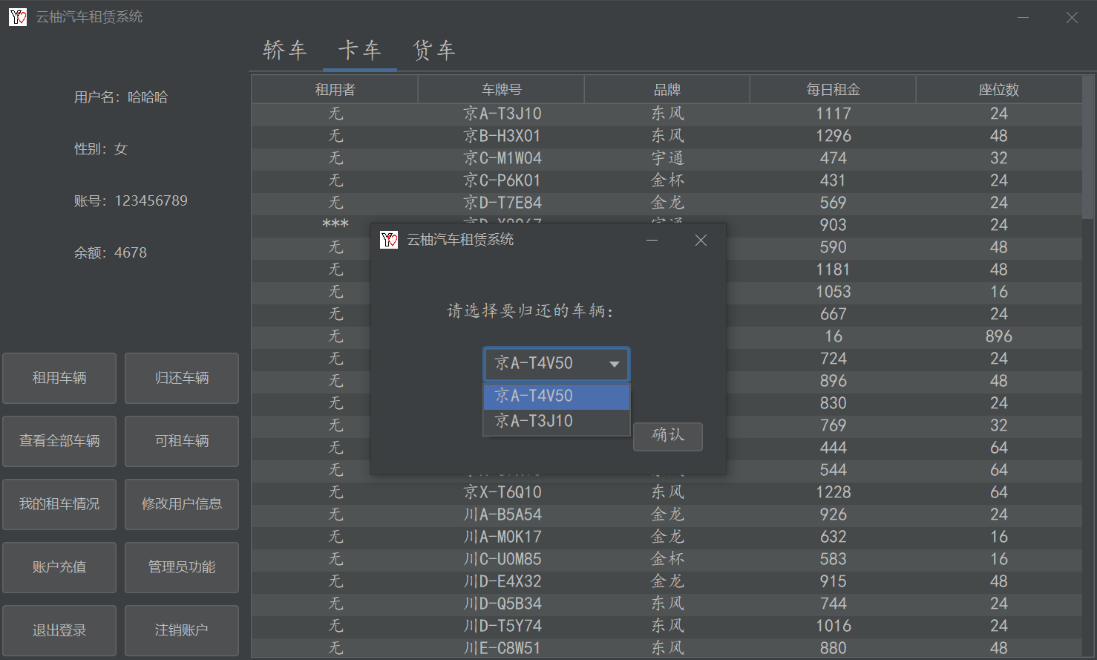

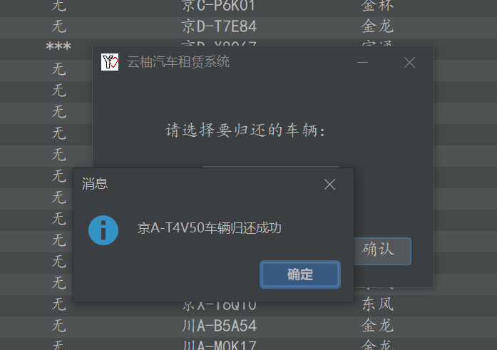

还车成功

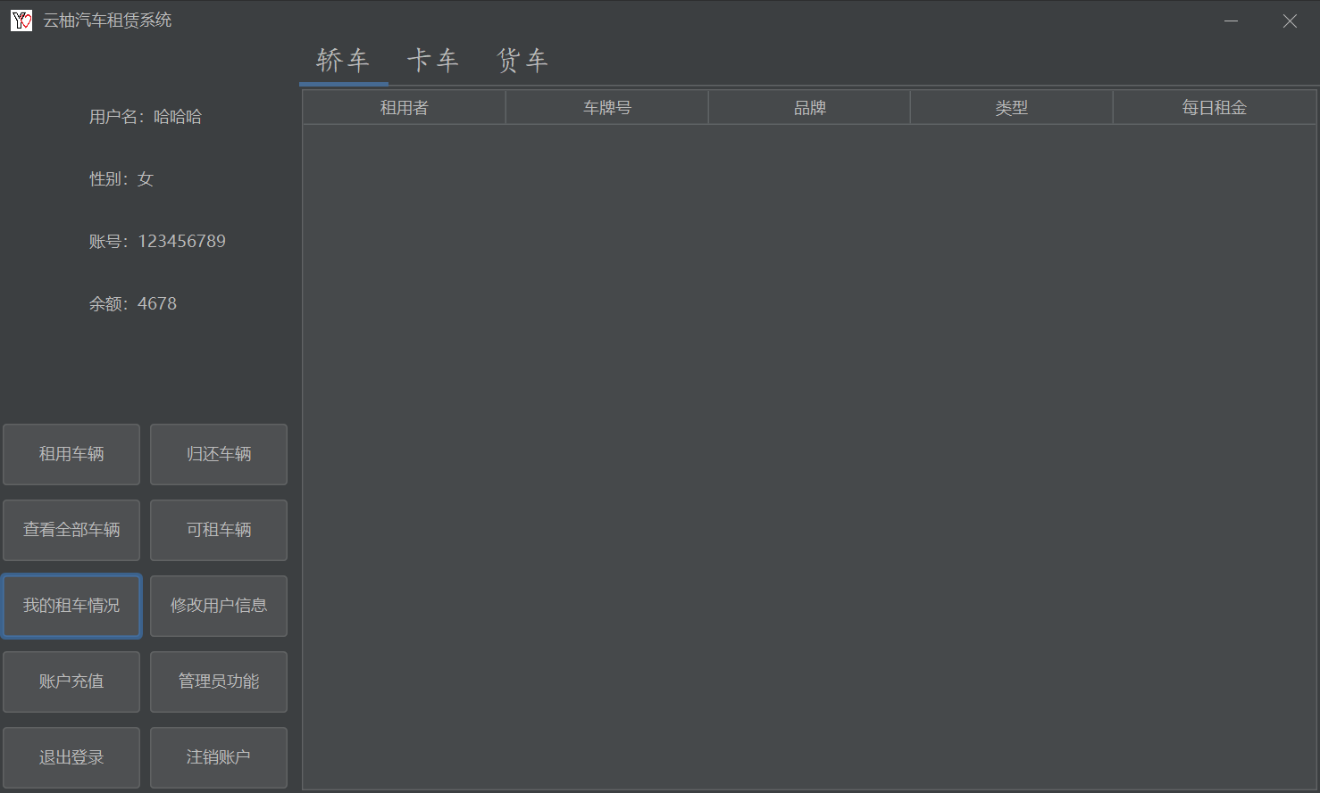

测试7：

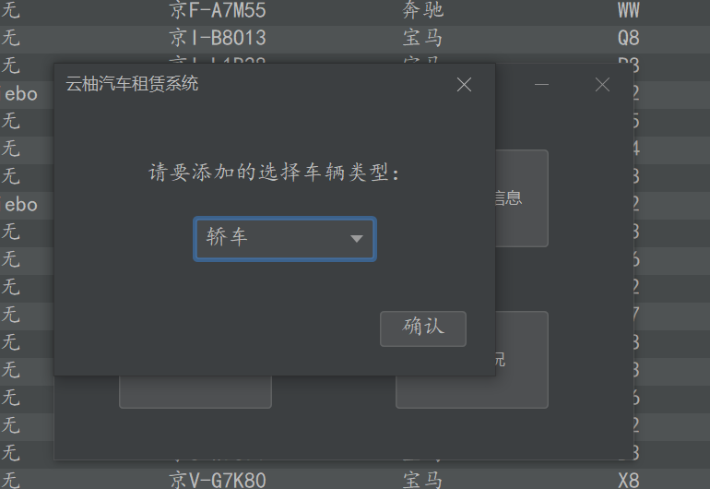

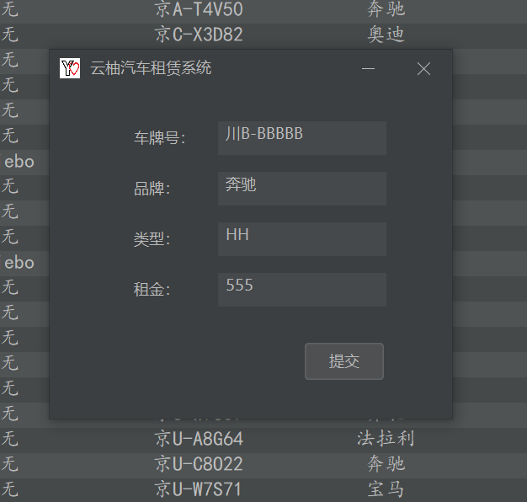

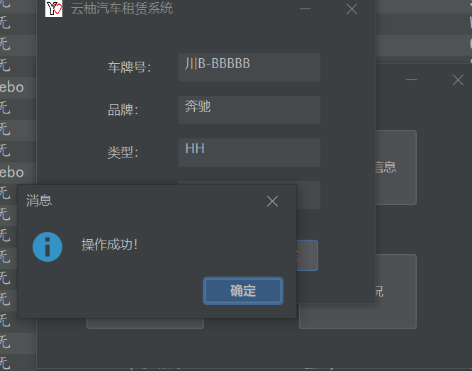

添加成功

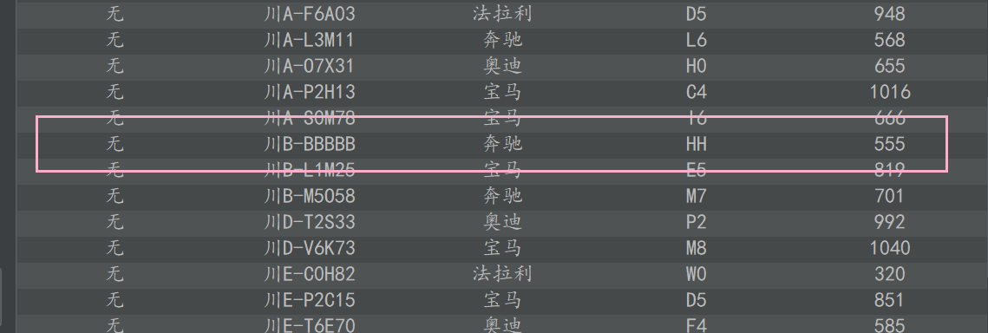

测试8：（租期为0天的是还车）

